Ofício Vereador Nº 439/2022

São Roque, 2 de fevereiro de 2022.

Prezada Senhora,

Venho, por meio deste, cordialmente solicitar o reparo das grades das grelhas de concreto existentes na calçada da Rua Dr Stevaux, no trecho entre a Rua Enrico Del Acqua e a Rua Pedro Vaz (imagem anexa).
O pedido se faz urgente pois o local é bastante movimentado. Diariamente muitos pedestres transitam pela calçada e inclusive é sabido que alguns deles já caíram por causa do mau estado em que se encontram as grades de concreto.
Pede-se o reparo imediato a fim de evitar mais acidentes e também transtornos como alagamento pelo possível entupimento das grelhas e má drenagem de água pluvial.

Atenciosamente,

Rogério Jean da Silva
(Cabo Jean)
Vereador

À
Ilustríssima Senhora
MARINA MAGALHÃES
MD. Diretora do Departamento de Obras da Prefeitura Municipal da Estância Turística de
São Roque – SP

PROTOCOLO Nº CETSR 02/02/2022 - 08:37 1433/2022/AH
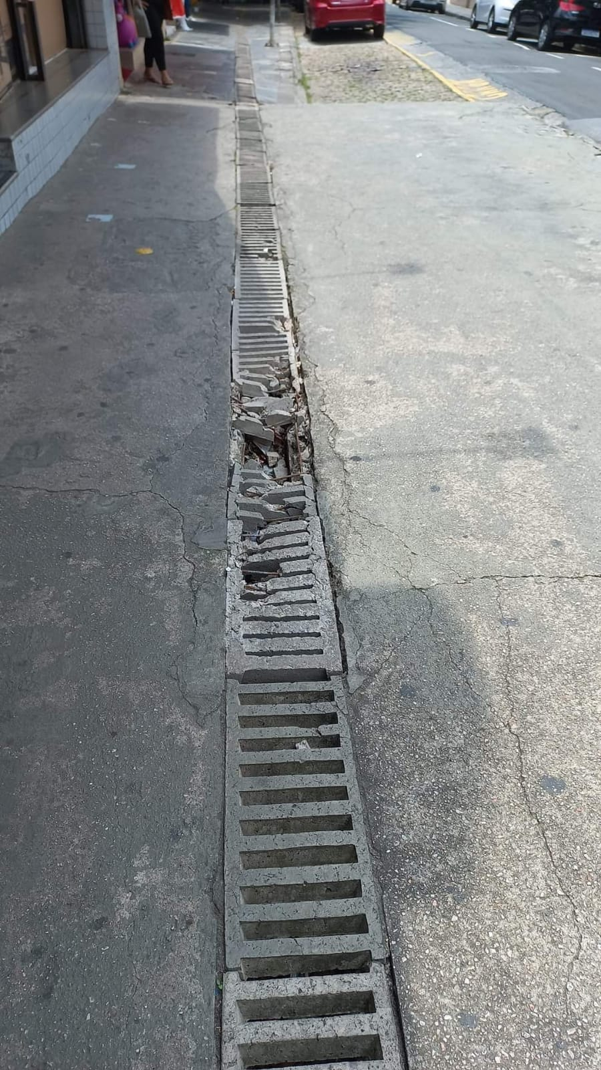
PROTOCOLO Nº CETSR 02/02/2022 - 08:37 1433/2022/AH

